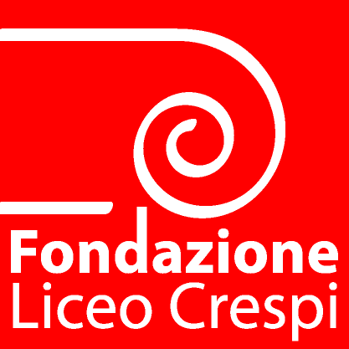
Fondazione Liceo Crespi
Via Carducci, 4 - 21052 Busto Arsizio (VA)
Tel. 0331. 633256 fax. 0331. 674770 – lccrespi@tin.it
C.F. 90036150127 – IBAN IT 08C0840422800000000001022

Busto Arsizio, li 21 ottobre 2008

Ai Sigg. Genitori
Sigg. Studenti del Liceo D. Crespi

Cari Genitori, cari Studenti

Vi informiamo che nel mese di luglio 2008 il nostro Liceo, già così radicato, per storia ed attività, nel territorio, ha costituito la Fondazione Liceo Crespi, allo scopo di sostenere con maggiore peso e vigore alcune realtà culturali della scuola e perseguire al meglio il processo di interazione con la città.

Per questo il Consiglio di Amministrazione ha ipotizzato un piano di intervento iniziale che prevede:
- una Mostra-Omaggio a Fabrizio Prandina, primo Preside del nostro Liceo a seguito della Riforma Gentile e grande uomo di scuola;
- la costituzione di una Borsa di Studio annuale, a sostegno di allievi meritevoli;
- l’Incontro con l’Autore nell’ambito del B.A. Book
- uno spazio di intervento in occasione del BAFF di Busto Arsizio.

Per fare ciò, sarebbe utile e gradito un contributo delle famiglie - non importa di quale entità - per potere offrire all’utenza un quadro culturale e formativo sempre più ampio e completo, anche nell’attenzione ai bisogni dell’altro, in una fase nella quale le risorse destinateci dallo Stato sono sempre più esigue.

Ci permettiamo pertanto di comunicare che abbiamo potuto aprire un conto corrente presso la BBC di Busto Garolfo e Buguggiate (Filiale di Busto Arsizio, cc n° 000000001022 – Cab 22800 – Abi 08404), sul quale, se vorrete, potrete fare confluire i vostri contributi.

L’Omaggio a Prandina, che sarà organizzato nell’Aula Magna del nostro Liceo, sarà introdotto, in occasione dell’inaugurazione del 29 novembre p.v. alle ore 11.00, da una Conferenza Stampa alla quale siete tutti calorosamente invitati.

Cordiali saluti

Il Presidente del Collegio dei Soci Fondatori Il Presidente del C.d. A.
Prof.ssa Cristina Boracchi prof.ssa Lucia Marrese

